|  |  |
| --- | --- |
| Российский университет транспорта (МИИТ)  Институт транспортной техники и систем управления  Кафедра «управление и защита информации» | |
| **Программная инженерия** | |
| Отчет | |
| Стиль css | |
|  | |
|  | Выполнил:  Студент группы ТУУ-171  Литвиненкова А.П. |
|  | Проверил:  к.т.н., доц. Сафронов А.И. |
| Москва  2025  Содержание | |

1. Цель работы 2

2. Задание 2

3. Содержательная часть 2

3.1. html 2

3.2. css стиль 5

4. Схема локализации стиля 11

5. Работа сайта 12

6. Вывод 13

1. Цель работы

Дополнить сайт-визитку, созданную в Задании 1, стилем (*CSS*). В качестве стиля обязательно взять Atlantis.

1. Задание

В работе требуется локализация стиля *CSS* с сайта *CSS Zen Garden*. Под локализацией понимается реорганизация стиля таким образом, чтобы его возможно было просматривать с минимальными искажениями без подключения к сети Интернет. Принудительно разрывать соединение с Интернет для тестирования локализованной версии стиля.

1. Содержательная часть

В отличии от 1-го задания в разметку html head необходимо предварительно скачать, а затем добавить ссылку на нахождение стиля на ПК.

* 1. html

<HTML>

<!-- Заголовок страницы в браузере -->

<TITLE>Лаба01</TITLE>

<head>

<link href="./styleRef/style.css" rel="stylesheet"></link>

</head>

<BODY>

<!-- Элементы гипертекстовой разметки -->

<DIV ID=app>

<!--Блок заголовка-->

<DIV>

<h1>Лабараторная работа №1</h1>

</DIV>

<!--Блок фотографии и личной информации-->

<DIV>

<table>

<tr>

<td> <img src="Фото.jpg" height=”300px”, width="300px"> </td>

<td>

<h4>Личная информация</h4>

<UL style="list-style-type:square">

<LI>Литвиненкова Александра Петровна</LI>

<LI>г. Астрахань, д.321</LI>

</UL>

</td>

</tr>

</table>

</DIV>

<!--Блок контактной информации-->

<DIV>

<!--Нумерованный список-->

<h4>Контактная информация</h4>

<OL type="a">

<LI>Моб. телефон: +7 966-000-00-00</LI>

<LI>Telegram:<a href="https://t.me/litvinenkovaap">litvinenkovaap</a></LI>

<LI>Вконтакте: <a href="https://vk.com/anksunamun_lucie">https://vk.com/litvinenkovaap</a></LI>

<LI>mail: <a href="mailto:litvinenkovaap@mail.ru">litvinenkovaap@mail.ru</a></LI>

<LI>WhatsApp: +7 966-000-00-00</LI>

</OL>

</DIV>

<DIV>

<h4>Гибкие навыки</h4>

<OL type="i">

<LI>Владение Xmind</LI>

<LI>Владение HTML</LI>

<LI>Владение JS</LI>

</OL>

</DIV>

<DIV>

<h4>Жесткие навыки</h4>

<OL type="I">

<LI>Владение RPA Robin</LI>

<LI>Владение ChatNavigator</LI>

<LI>Владение Skyrim</LI>

</OL>

</DIV>

<DIV>

<h4>Дополнительное описание</h4>

<p>Краткое описание сайта</p>

</DIV>

<DIV> ©2025 </DIV>

</DIV>

<button ID = myButton onclick = "myFunc()">Клонировать сайт</button> <!-- добавляем атрибут событий onclick -->

<SCRIPT>

const firstDiv = document.querySelector( "div" ); // выбираем первый элемент <div> в документе

function myFunc() {

const newDiv = firstDiv.cloneNode( true ); // клонируем элемент с его потомками

document.body.appendChild( newDiv ); // добавляем клонированный элемент элементу <body>

var button = document.getElementById('myButton');

button.disabled = true;

}

</SCRIPT>

</BODY>

</HTML>

* 1. css стиль

Ниже приведен локализованный css-стиль. Жирным выделены изменения относительно оригинального стиля.

html {

margin: 0;

padding: 0;

}

body {

font: 75% georgia, sans-serif;

line-height: 1.88889;

color: #555753;

background: #fff url("**blossoms.jpg**") no-repeat bottom right;

margin: 0;

padding: 0;

}

p {

margin-top: 0;

text-align: justify;

}

h3 {

font: italic normal 1.4em georgia, sans-serif;

letter-spacing: 1px;

margin-bottom: 0;

color: #7D775C;

}

a:link {

font-weight: bold;

text-decoration: none;

color: #B7A5DF;

}

a:visited {

font-weight: bold;

text-decoration: none;

color: #D4CDDC;

}

a:hover, a:focus, a:active {

text-decoration: underline;

color: #9685BA;

}

abbr {

border-bottom: none;

}

/* specific divs */

.page-wrapper {

background: url("**zen-bg.jpg**") no-repeat top left;

padding: 0 175px 0 110px;

margin: 0;

position: relative;

}

.intro {

min-width: 470px;

width: 100%;

}

header h1 {

background: transparent url("**h1.gif**") no-repeat top left;

margin-top: 10px;

display: block;

width: 219px;

height: 87px;

float: left;

text-indent: 100%;

white-space: nowrap;

overflow: hidden;

}

header h2 {

background: transparent url("**h2.gif**") no-repeat top left;

margin-top: 58px;

margin-bottom: 40px;

width: 200px;

height: 18px;

float: right;

text-indent: 100%;

white-space: nowrap;

overflow: hidden;

}

header {

padding-top: 20px;

height: 87px;

}

.summary {

clear: both;

margin: 20px 20px 20px 10px;

width: 160px;

float: left;

}

.summary p {

font: italic 1.1em/2.2 georgia;

text-align: center;

}

.preamble {

clear: right;

padding: 0px 10px 0 10px;

}

.supporting {

padding-left: 10px;

margin-bottom: 40px;

}

footer {

text-align: center;

}

footer a:link, footer a:visited {

margin-right: 20px;

}

.sidebar {

margin-left: 600px;

position: absolute;

top: 0;

right: 0;

}

.sidebar .wrapper {

font: 10px verdana, sans-serif;

background: transparent url("**paper-bg.jpg**") top left repeat-y;

padding: 10px;

margin-top: 150px;

width: 130px;

}

.sidebar h3.select {

background: transparent url("**h3.gif**") no-repeat top left;

margin: 10px 0 5px 0;

width: 97px;

height: 16px;

text-indent: 100%;

white-space: nowrap;

overflow: hidden;

}

.sidebar h3.archives {

background: transparent url("**h5.gif**") no-repeat top left;

margin: 25px 0 5px 0;

width:57px;

height: 14px;

text-indent: 100%;

white-space: nowrap;

overflow: hidden;

}

.sidebar h3.resources {

background: transparent url("**h6.gif**") no-repeat top left;

margin: 25px 0 5px 0;

width:63px;

height: 10px;

text-indent: 100%;

white-space: nowrap;

overflow: hidden;

}

.sidebar ul {

margin: 0;

padding: 0;

}

.sidebar li {

line-height: 1.3em;

background: transparent url("**cr1.gif**") no-repeat top center;

display: block;

padding-top: 5px;

margin-bottom: 5px;

list-style-type: none;

}

.sidebar li a:link {

color: #988F5E;

}

.sidebar li a:visited {

color: #B3AE94;

}

.extra1 {

background: transparent url("**cr2.gif**") top left no-repeat;

position: absolute;

top: 40px;

right: 0;

width: 148px;

height: 110px;

}

Для локализации необходимо перейти по ссылке, указанных в оригинальном стиле и скачать оттуда изображения/гифки. Затем положить в одну папку со стилем все скачанные файлы и обновить путь на названия файлов, выделенных жирным. В папке должна получиться иллюстрация как на рисунке 1.

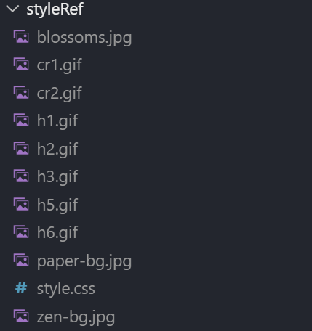

1. Папка с необходимыми данными для работы со стилем.
2. Схема локализации стиля

Локализация стиля происходит по алгоритму, представленному на рисунке 2.

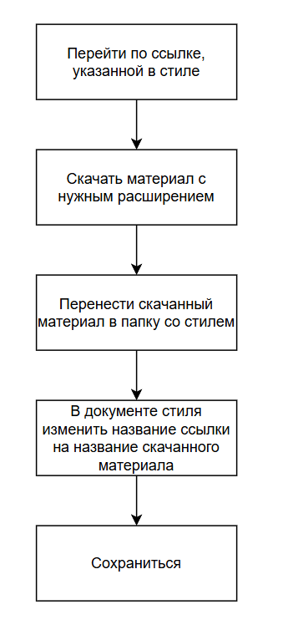

1. Схема технологического прогресса
2. Работа сайта

После запуска html файла без интернета откроется сайт со стилем как на рисунке 3.

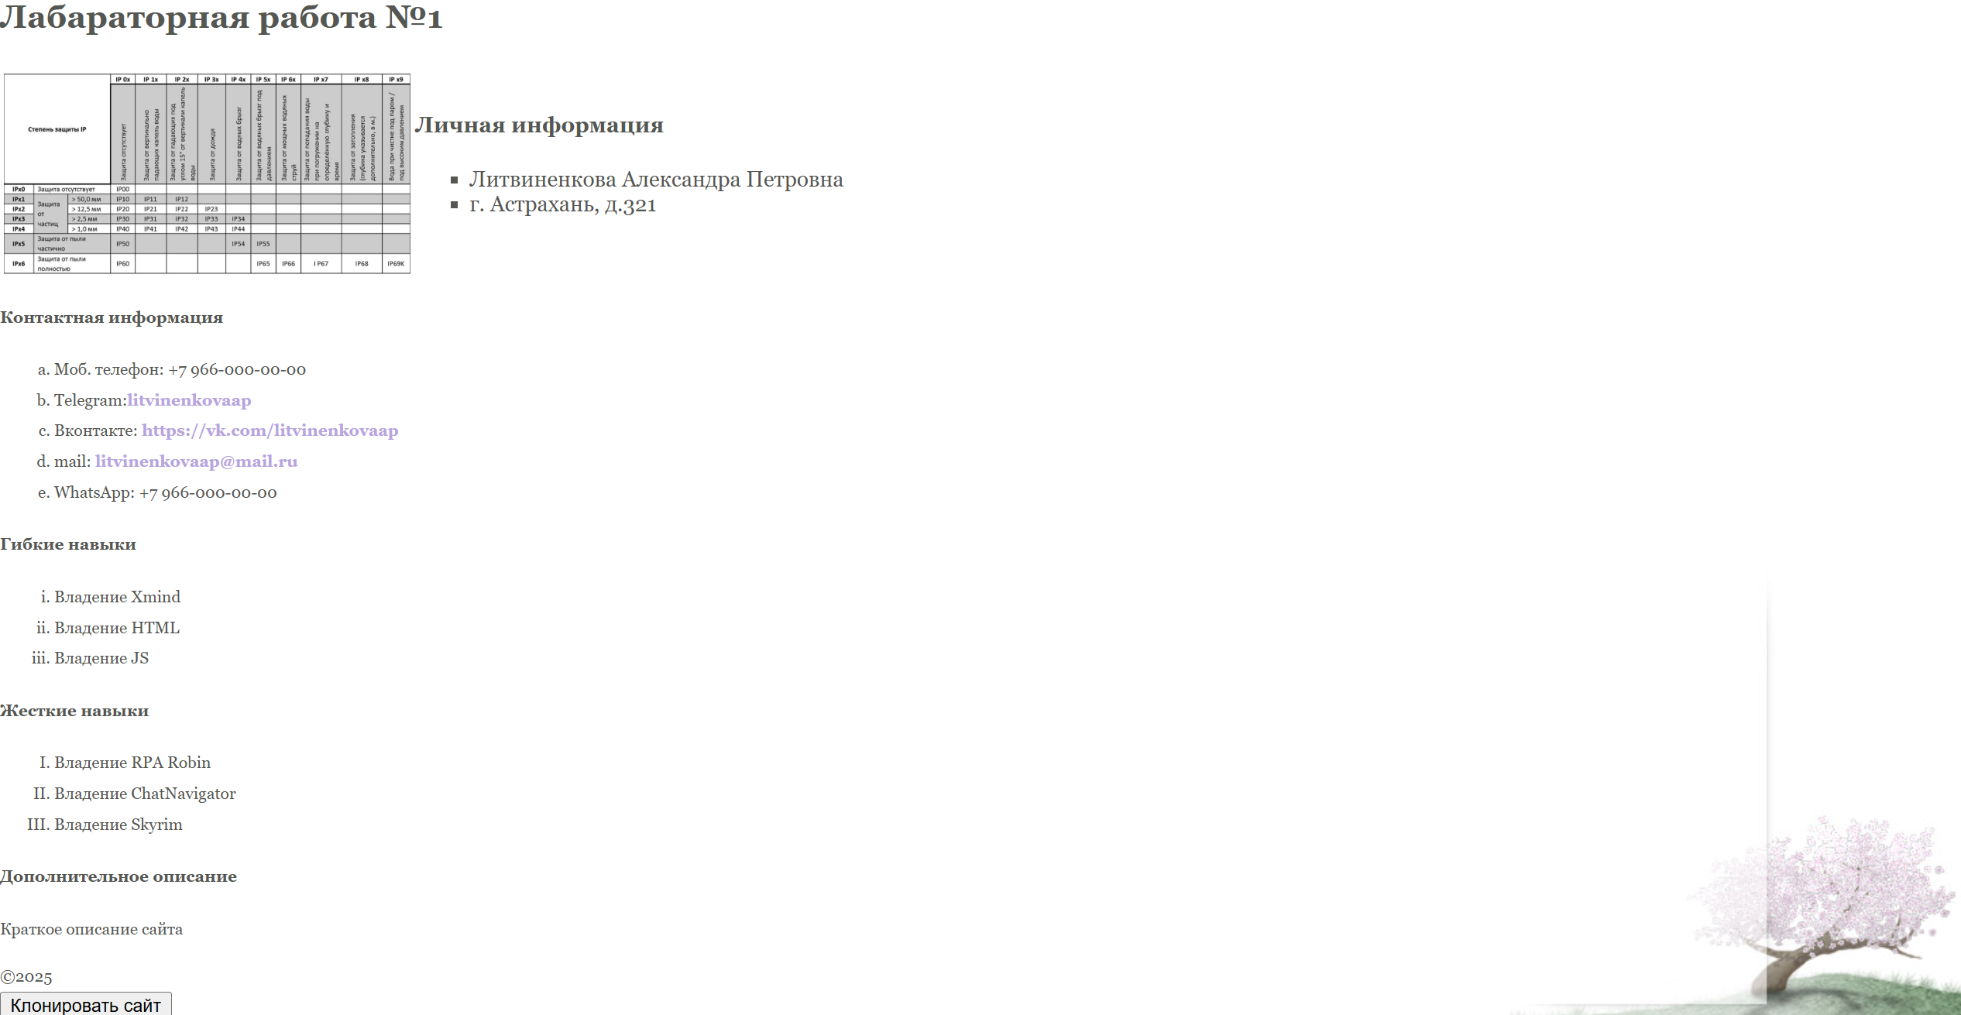

1. html со стилем без интернета
2. Вывод

Сайт-визитка дополнен локализованным стилем.